Illustrations article annales

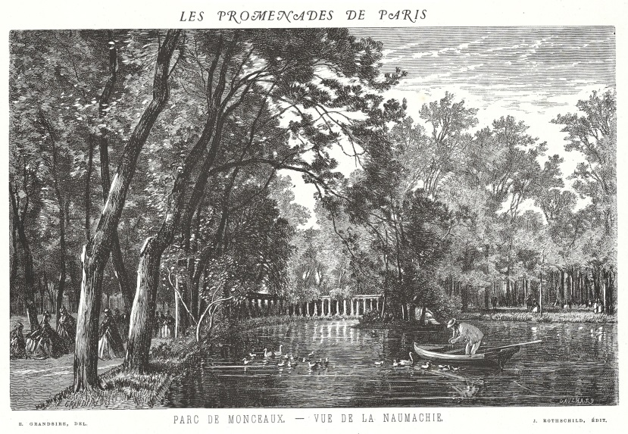
Un extrait des promenades de Paris : le parc Monceau et la vue sur la naumachie
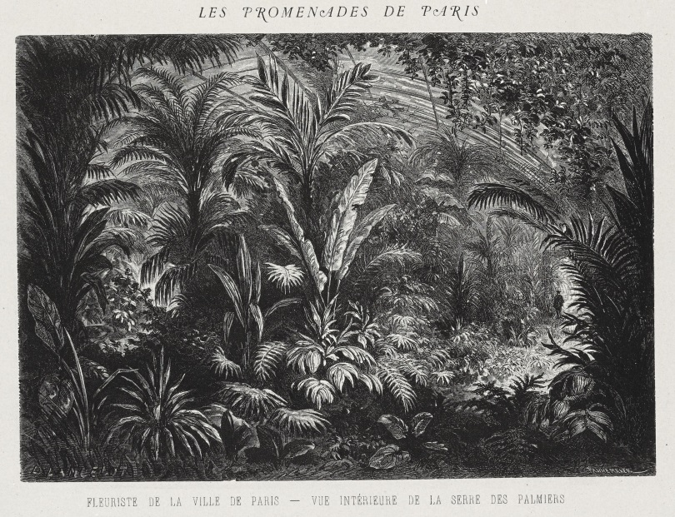
Fleuriste de Paris : vue intérieure de la serre des palmiers – Source : Les promenades de Paris

